Demo Yayınevi Tanıtım Bülteni
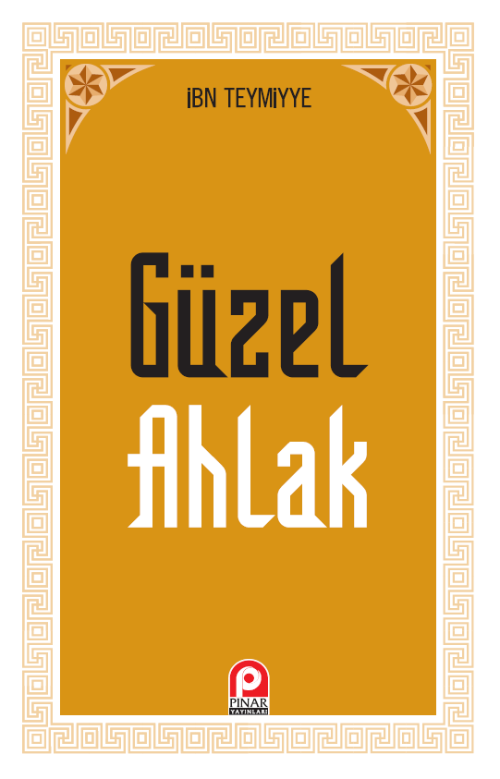 | Eser Adı: Güzel Ahlak  Yazar Adı: İbn-i Teymiyye  Tür Serisi: İbadet/İslam  Cilt Bilgisi: AMERİKAN  Kitap Dili: Türkçe  İç Sayfa: HOLMEN SB 60  Kapak: BRISTOL AMERİKAN 230  Selefon Türü: MAT SELEFON  Basım Tarihi: 2025  Sayfa Sayısı: 368  Kitap Boyutları: 135 X 210 mm  ISBN No: 9789753523646  Etiket Fiyatı: 340,00 TL
Kitap Tanıtım Yazısı : (Arka Kapak)

Kitabın detay sayfasına buradan ulaşabilirsiniz :
https://pinaryayinlari.com/kitaplar/guzel-ahlak-117.html
Pınar Yayınları



